PEDIDO DE PROVIDÊNCIAS Nº ____/2025
Excelentíssimo Presidente,
Excelentíssimos Vereadores,
O VEREADOR QUE ESTE SUBSCREVE, NO USO DE SUAS ATRIBUIÇÕES, NOS TERMOS DO REGIMENTO INTERNO, APÓS OUVIDA A CASA E TRÂMITES REGIMENTAIS, QUE SEJA ENVIADA CORRESPONDÊNCIA AO EXCELENTÍSSIMO PREFEITO MUNICIPAL SR. JEFERSON DOUGLAS SOARES ESTANISLAU, SOLICITANDO O ENCAMINHAMENTO A SECRETARIA DE MEIO AMBIENTE OU AO ÓRGÃO COMPETENTE, PARA QUE SEJA FEITA A LIMPEZA E CAPINA EM TODA A EXTENSÃO DO CAMPO LOCALIZADO PRÓXIMO A RUA INSPETOR RONALDO DOS SANTOS; NA ALTURA DO Nº404 – MONTREAL II. ISTA SALIENTAR QUE MEDIDA ESTÁ CONSOANTE AO OBJETIVO DE DESENVOLVIMENTO SUSTENTÁVEL – ODS Nº 06 DA AGENDA ONU-2030.
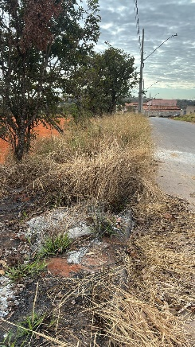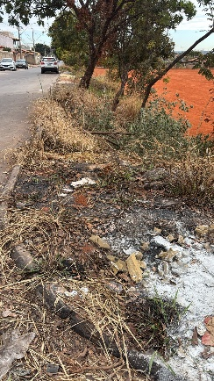

JUSTIFICATIVA
O presente pedido decorre de demanda popular, bem como do dever fiscalizatório deste Edil e, ainda, está consoante ao Objetivo de Desenvolvimento Sustentável – ODS nº 06 da agenda onu-2030.
Assim, dada e relevância e necessidade das providências, encaminho para apreciação e medidas urgentes.
Sete Lagoas, 17 de julho de 2025


